Le pourcentage d’alcool contenu dans la bière

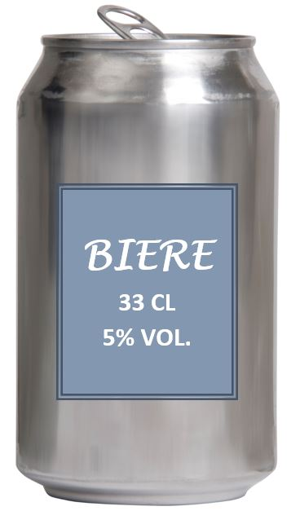

33 cl veut dire que : ……………………………………………………………………………………………………..

………………………………………………………………………………………………………………………………………………….

5% se lit : ………………………………………………………………………………………………………………..……………..
Cela veut dire que :
Dans 100cl de bière, il y a ……………………………………… d’alcool.
Dans 100ml de bière, il y a ……………………………………… d’alcool.
Dans 100 l de bière, il y a ……………………………………… d’alcool.

Le pourcentage d’alcool contenu dans la bière

33 cl veut dire que : ……………………………………………………………………………………………………..

………………………………………………………………………………………………………………………………………………….

5% se lit : ………………………………………………………………………………………………………………..……………..
Cela veut dire que :
Dans 100cl de bière, il y a ……………………………………… d’alcool.
Dans 100ml de bière, il y a ……………………………………… d’alcool.
Dans 100 l de bière, il y a ……………………………………… d’alcool.

